الإتحـــاد الجزائــري لكــرة القــدم
FEDERATION ALGERIENNE DE FOOTBALL
الرابطــة الجهــويــة لكــرة القــدم باتنــة
LIGUE REGIONALE DE FOOTBALL DE BATNA
المديرية الفنية الجهــويــة
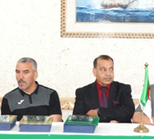
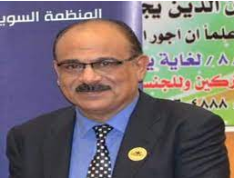
DIRECTION TECHNIQUE REGIONALE
إعلان
يوم دراسي خاص بالمدربين و بعدة محاور
تاكتيكية/منهجية و تحضير بدني
تزامنا مع المرحلة الجهوية لكأس كوبا كوكاكولا التي ستقام بمدينة خنشلة تحت رعاية السيد والي الولاية.
تنظم الرابطة الجهوية بالتنسيق مع الرابطة الولائية لخنشلة يوما دراسيا لفائدة كل المدربين يوم الاثنين 05 جويلية 2021 شريطة تأكيد المشاركة بملء الاستمارة المرفقة أدناه و إرسالها قبل يوم السبت 03 جويلية 2021.
عبر الرابط التالي/ akramaya2000@yahoo.fr
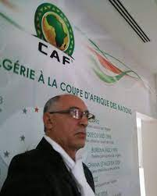
تنطلق فعاليات اليوم الدراسي على الساعة التاسعة صباحا بالمكتبة الرئيسية للمطالعة العمومية المجاهد صيد لعروسي بن بلقاسم بطريق باتنة
( المسماة بمكتبة الجامعة).
وينقسم البرنامج إلى جزأين:
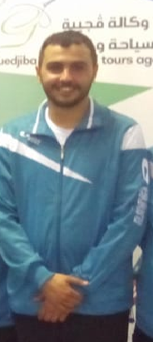
1- عن طريق منصة الزوم
-ا/ د.كاظم الربيعي عراقي الجنسية
ب/د.ع.اللطيف كاظم الدوان عراقي الجنسية
2- حضوري مباشرة بعد الانتهاء من منصة الزوم مع الأساتذة المحاضرين للاتحاد الجزائري
ا/ ا/-زكري حسين ب/ د.بلعيد مجاهد ج/ عبدالصمد نورالدين.
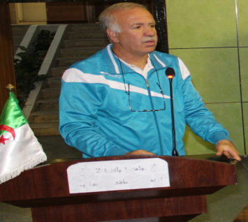
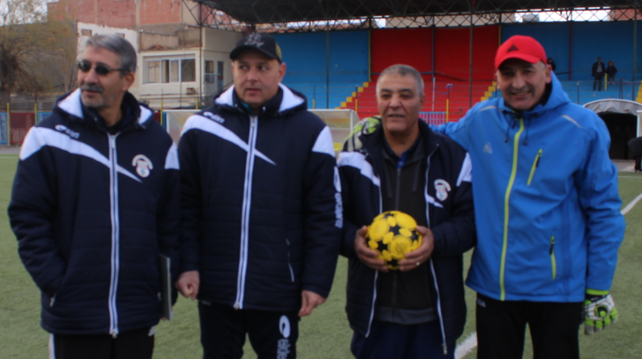
في النهاية تسلم شهادة مشاركة لكل الحاضرين.(مدربين)

الإتحـــاد الجزائــري لكــرة القــدم
FEDERATION ALGERIENNE DE FOOTBALL
الرابطــة الجهــويــة لكــرة القــدم باتنــة
LIGUE REGIONALE DE FOOTBALL DE BATNA
المديرية الفنية الجهــويــة
DIRECTION TECHNIQUE REGIONALE

بطاقة تأكيد المشاركة في اليوم الدراسي الذي سينعقد يوم 05 جويلية 2021 بخنشلة
اللقب : الاسم :
تاريخ ومكان الازدياد :
العنوان :
رقم الهاتف : الايمايل : @
فريقك الحالي :
الشهادات المتحصل عليها
N° | الشهادة /التكوين | المنظم | الموسم
01 |  |  | 0000 - 0000
02 |  |  | 0000 - 0000
03 |  |  | 0000 - 0000
04 |  |  | 0000 - 0000
05 |  |  | 0000 - 0000

المسار كلاعب
N° | الفريق | المستوى | الفئة | الموسم
01 |  |  |  | ......... - …………
02 |  |  |  | ......... - …………
03 |  |  |  | ......... - …………
04 |  |  |  | ......... - …………
05 |  |  |  | ......... - …………
06 |  |  |  | ......... - …………

الخبرة كمدرب
N° | الفريق | المستوى | الفئة | الموسم
01 |  |  |  | 2019-2020
02 |  |  |  | 2018-2019
03 |  |  |  | 2017-2018
04 |  |  |  | 2016-2017
05 |  |  |  | 2015-2016
يرجى تنزيل البطاقة المرفقة وإكمالها بعناية وإرسالها إلى العنوان التالي:
akramaya2000@yahoo.fr

